PROGRAMME NATIONAL D’INVENTAIRE DU PCI :

PHASE PILOTE

REGION: ZIGUINCHOR
DEPARTEMENT: ZIGUINCHOR
CODE: SNZG14ZIGPCI_04_2019
1. | Identification de l’élément du PCI
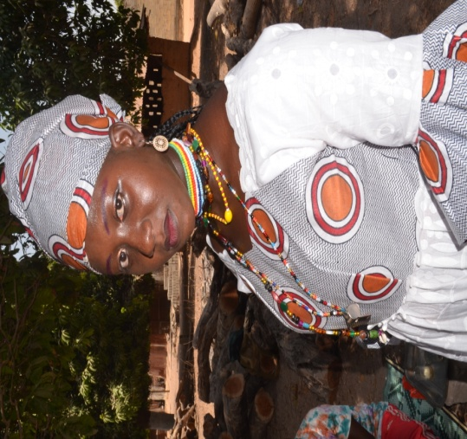  1.1. | Nom de l’élément du PCI tel qu’il est employé par la communauté concernée  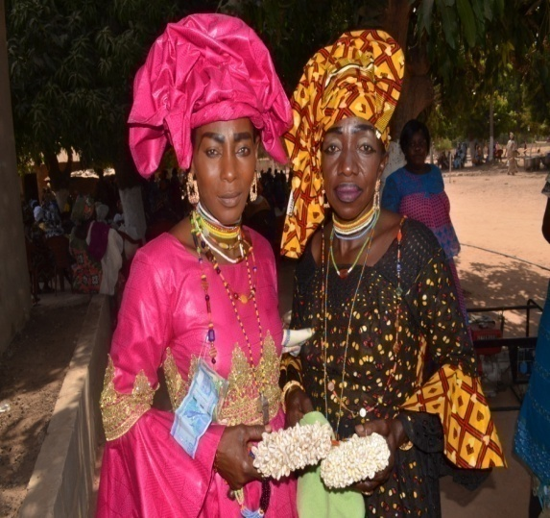  Le Rite de la femme Kagnaléne
1.2. | Titre de l’élément du PCI ‒ avec indication du (des) domaine(s) du PCI concerné(s)  Les Pratiques sociales, rituels et évènements festifs
1.3. | Communauté(s) concernée(s)  Communauté Diola
1.4. | Emplacement(s) physique(s)/répartition et fréquence de la pratique de l’élément du PCI  La région naturelle de la Casamance (Ziguinchor, Sédhiou et Kolda)
1.5. | Brève description de l’élément du PCI (de préférence pas plus de 200 mots)  Le Kagnaléne chez les diolas est une pratique qui consiste à venir en aide ou à assister une femme qui souffre dans son foyer conjugal à cause d’infécondité, de mortalité infantile répétitive ou celle qui ne procrée qu’un seul genre (masculin ou féminin) en vue de l’amener à alterner les deux genres.  En effet, dès le mariage la communauté reste attentif à l’évolution de la femme et au bout d’un à deux ans de mariage sans enfant, les gens se concertent et essayent de trouver la cause de ce disfonctionnement pour l’éradiquer. Car chez la communauté diola ce phénomène n’est pas toujours vécu comme quelque chose de naturel mais comme l’œuvre de forces maléfiques.  Ainsi, la femme est enlevée ou déplacée de son foyer conjugal pour être confiée à une autre famille de manière secrète afin de bénéficier d’une prise en charge psycho-médicale et d’une protection contre tout esprit de sorcellerie ou de magie noire dont on la supposerait être victime.  La pratique obéit aux cinq différentes étapes suivantes :  - Le constat ou l’observation (de l’état d’infécondité du couple conjugal)  - Le déplacement et l’Intronisation de la femme dans le processus Kagnalène  - La Consultation dans les sites sacrés ou le milieu maraboutique  - La Prise en charge des Soins et Traitements de la femme  - La cérémonie Festive du retour au Foyer conjugal
2. | Caractéristiques de l’élément du PCI
2.1. | Praticien(s)/interprète(s) directement impliqué(s) dans la représentation ou la pratique de l’élément du PCI (préciser nom, âge, sexe, catégorie professionnelle, etc.)  Le Kagnalène est une affaire exclusivement de femmes plus ou moins âgées. Cependant le rituel est organisé de manière collective, bien que les savoirs sont individuels et sont administrés discrètement sur la victime par les dépositaires (tradi-praticiens et marabouts) durant tout le processus. On utilise les trois méthodes de traitement pour stabiliser la femme à savoirs : la pharmacopée, la médecine moderne et les marabouts.
2.2. | Autres personnes de la communauté qui, sans être directement impliquées, contribuent à la pratique de l’élément ou en facilitent la pratique ou la transmission (préparation de la scène, costumes, formation, supervision)  D’autres intervenants non moins importants sont aussi concernés :  Les Sages-femmes, les Matrones, les Griots (percussionnistes et saxophoniste), l’époux de la femme, la Famille d’accueil de la victime.
2.3. | Langue(s) ou registre(s) de langue utilisée(s)  Langue diola
2.4. | Éléments matériels (instruments, vêtements ou lieu[x] spécifiques, objets rituels), le cas échéant, associés à la pratique ou à la transmission de l’élément du PCI  L’habillement (haillons), Perles au cou, aux pieds et à travers le corps, les Tam-tams ou Percussions (fuyundume, bugueureubou et ekaran), bâton orné, Pagne tissé, canari.    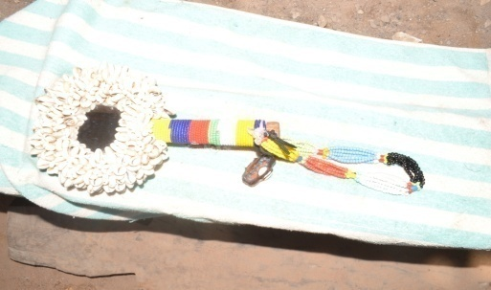  Mise en évidence de perles au cou Le” Fougol Agnéla”
2.5. | Autres éléments immatériels (le cas échéant) associés à la pratique ou à la transmission de l’élément du PCI  La pratique est accompagnée de chants et danses
2.6. | Pratiques coutumières (le cas échéant) régissant l’accès à l’élément du PCI ou à certains de ses aspects  Néant
2.7. | Modes de transmission aux autres membres de la communauté  La transmission se fait de génération en génération de manière générale à l’occasion des séances d’intronisation d’une femme dans le Kagnalène.
2.8. | Organisations concernées (organisations communautaires, ONG ou autres, le cas échéant)  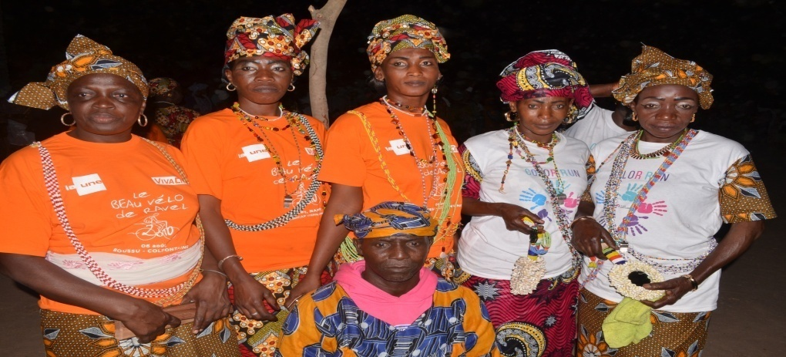  Organisation communautaire et familles, Unicef et ONG color Run  Les femmes habillées par l’Unicef et l’ONG Color Run
3. | État de l’élément du PCI : viabilité (voir commentaires ci-après)
3.1. | Menaces éventuelles sur la pratique permanente de l’élément dans la (les) communauté(s) concernée(s)  Refus des Epoux, Coûts onéreux de la pratique actuelle, rareté des fabricants de tam-tams, l’exploitation abusive de la foret menace les arbres avec lesquels sont fabriqués les tam-tams.
3.2. | Menaces éventuelles sur la transmission de l’élément dans la (les) communauté(s) concernée(s)  L’influence des religions révélées, la gradation des normes et règles de discipline qui régissent la pratique du Kagnalène.
3.3. | Menaces pesant sur un accès durable aux éléments matériels et aux ressources (le cas échéant) associés à l’élément du PCI  Le bois pour la confection des percussions est en voie de disparition du fait de la surexploitation de la foret.
3.4. | Viabilité des autres éléments du patrimoine immatériel (le cas échéant) associés à l’élément du PCI  Les chants et danses accompagnant la pratique sont des éléments très importants dans la culture diola, lors des différentes cérémonies (mariage, funérailles, baptême, animations etc.).
3.5. | Mesures de sauvegarde ou autres (le cas échéant) adoptées pour faire face à ces menaces et encourager la pratique et la transmission de l’élément du PCI à l’avenir  Pour pérenniser la pratique, la communauté compte sur la sensibilisation des :  - Maris recalcitrant  - les populations pour preserver la foret
4. | ACCES RESTREINT AUX DONNEES ET AUTORISATIONS
4.1. | Consentement et participation de la (des) communauté(s) concernée(s) au recueil des données  La Communauté a donné son accord et a participé à la collecte des informations.
4.2. | Restrictions et autorisations concernant les données  Néant
4.3. | Personne(s) ressource(s) : nom et statut  - Lamine Karamba MANE, Membre Fondateur de la Troupe BAKALAMA de Thionck-Essyl,  tel. 77 594 08 84  - Honorable Moussa DIEDHIOU, ancien député et Notable Politique àThionck-Essy  Tel. 77 513 15 00
4.4. | Date(s) et lieu(x) de recueil des données  Données recueillies le 26 avril 2019, à Thionk Essyl lors de la cérémonie rituelle de la femme kagnaléne
5. | Références relatives à l’élément du PCI (le cas échéant)
5.1. | Monographies / Manuscrits conservés dans des bibliothèques, librairies ou détenus par des particuliers  M. Moussa DIEDHIOU, ancien député dispose des manuscrits sur la pratique
5.2. | Enregistrements audiovisuels conservés dans des archives, musées et collections privées (le cas échéant)  Il existe des enregistrements audiovisuels détenus par les femmes organisatrices de la cérémonie
5.3. | Objets conservés dans des archives, musées et collections privées (le cas échéant)  Néant
6. | Données d’inventaire
6.1. | Nom et contacts de la personne(s) ayant compilé les données de l’inventaire  Ibrahima NGOM, directeur du centre culturel regional de Ziguinchor, chef d’équipe d’inventaire, tel. 77 522 08 40, email : ngomez633@hotmail.fr  - Issa BADJI, animateur culturel au centre culturel régional de Ziguinchormembre de l’équipe d’inventaire, tel. 77 577 09 46, email : siwulegnab@gmail.com  - Mouhamedkairaba SONKO, directeur de la radio communautaire FM AWANIA de Bignona, membre de l’associationarchivage de la tradition orale, images et sons (ARTOIS), membre de l’équipe d’inventaire, tel.77 565 57 43, email: mksonko2000@yahoo.fr  - Yaya CAMARA, technicien de son aucentre culturel régional de Ziguinchor, membre de l’équipe  d’inventaire, tel. 77 521 94 06, email : camarayaya33@yahoo.fr
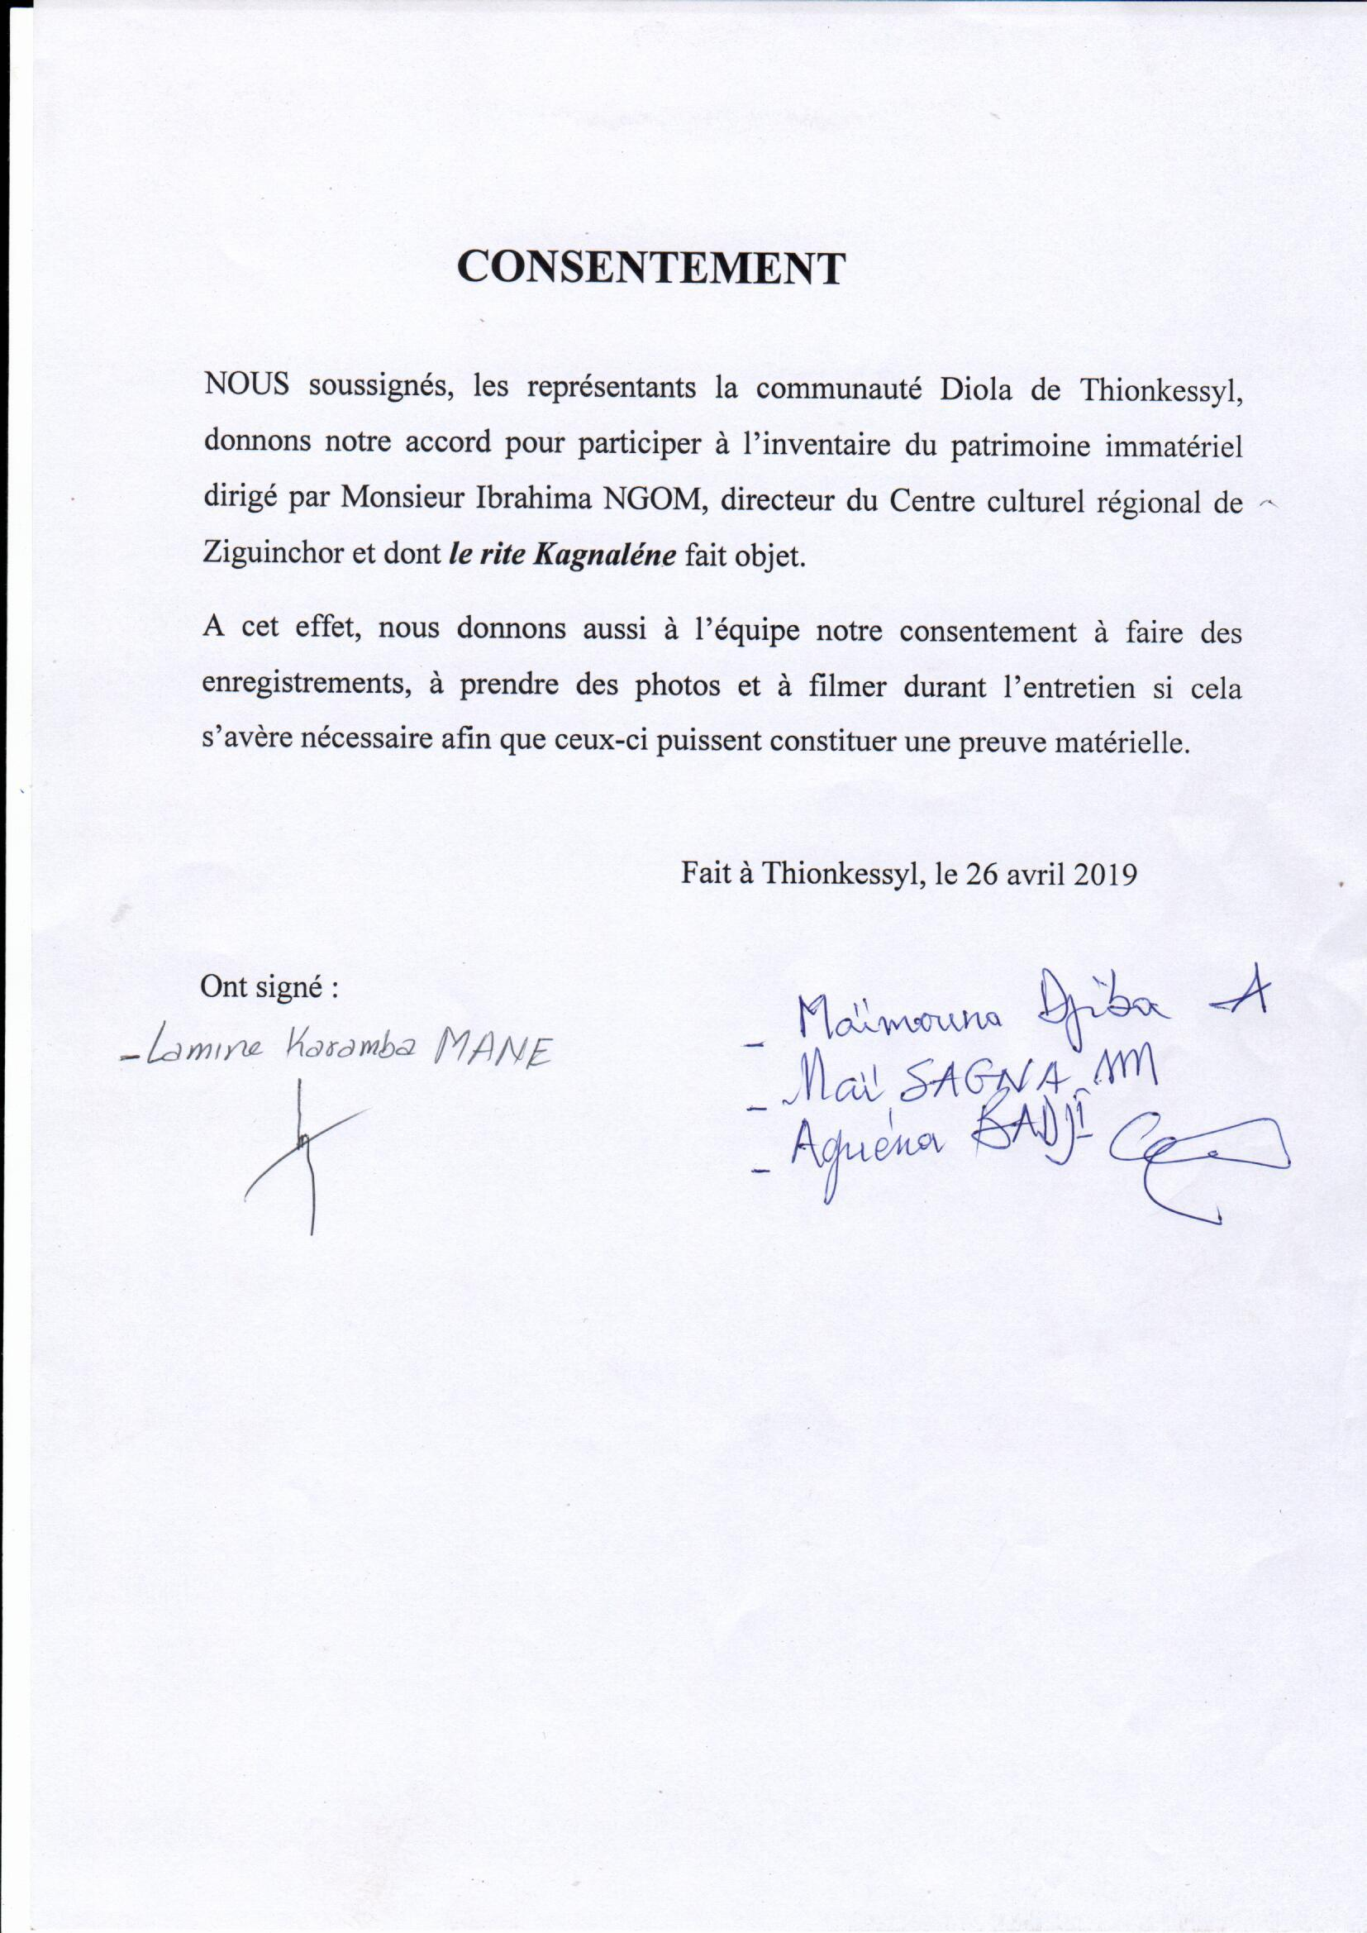  6.2. | Preuve du consentement de la (des) communauté(s) concernée(s) : (a) pour l’inventaire de l’élément et (b) pour l’information à inclure dans l’inventaire
6.3. | Date d’enregistrement des données à l’inventaire  Données enregistrées le jeudi 02 mai 2019

